BN8
Benelli BN 125 2019-

Montážní kit levá strana: Montážní kit pravá strana:
ID | Popis | Kat.č. | Ks
1 | Ocelová vložka M10 | X1 | 1
2 | Dural.váleček d=20mm | 1308 | 1
3 | Ocelová matice M10 | X11 | 1
4 | Tyčka 10x400x1,25 |  | 1
ID | Popis | Kat.č. | Ks
1 | Ocelová vložka M10 | X1 | 1
2 | Dural.váleček d=20mm | 1308 | 1
3 | Ocelová matice M10 | X11 | 1

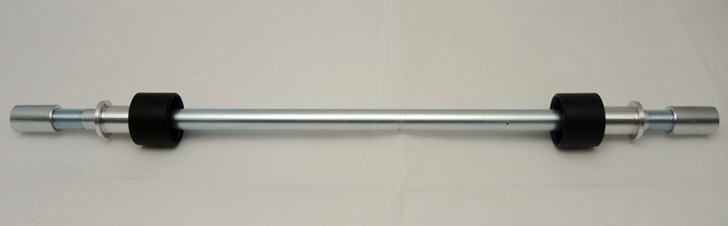
1
1
2
2
3
3
4

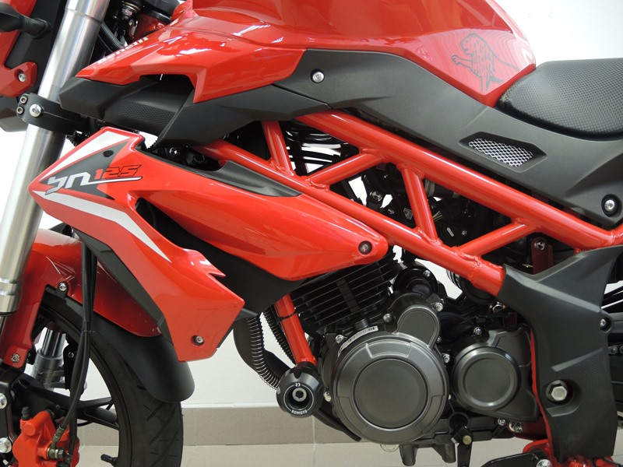
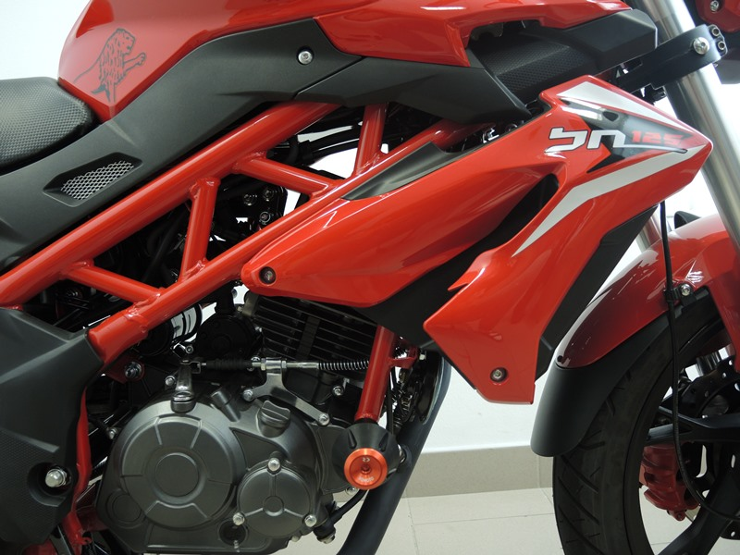

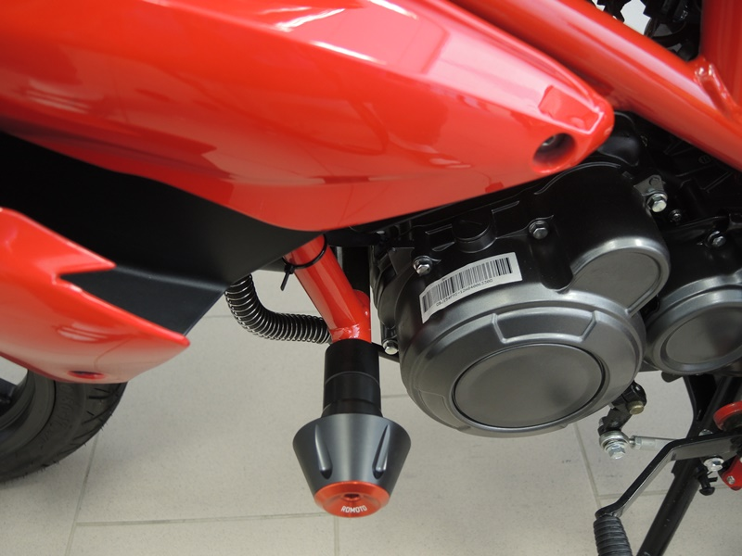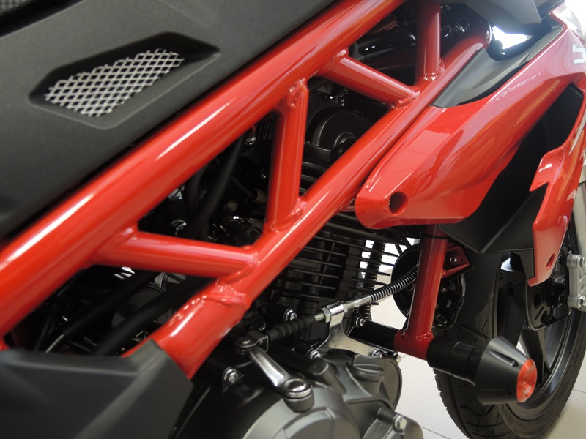

Montáž levá a pravá strana:
- Demontujte originální tyčku M10, z rámu motocyklu.
- Skrz rám, prostrčte tyčku M10 ID4.
- Z Obou stran na ni nasaďte dural. váleček ID.2.
- Do protektoru vsuňte ocel. vložku ID.1 a tuto sestavu nasaďte na tyčku z obou stran.
- Tuto sestavu připevněte pomocí ocelové matice M10 ID.3.

Upozornění: Při montáži, doporučujeme použít lepidlo na závity (modré barvy).

